Министерство образования и науки РФ

Федеральное автономное бюджетное образовательное учреждение высшего образования

«Омский государственный технический университет»

|  |  |
| --- | --- |
| Факультет (институт) | *Информационных технологий и компьютерных систем* |
|  |  |
| Кафедра | *Прикладная математика и фундаментальная информатика* |
|  |  |

**Лабораторная работа 4**

|  |  |
| --- | --- |
| по дисциплине | ***Алгоритмизация и программирование*** |

Пояснительная записка

|  |  |  |  |  |  |  |  |  |  |  |
| --- | --- | --- | --- | --- | --- | --- | --- | --- | --- | --- |
|  |  |  | **Студента** | | Биндюк Глеба Игоревича | | | | | |
|  |  |  |  | | фамилия, имя, отчество полностью | | | | | |
|  |  |  | Курс | *1* |  | Группа | | МО-**231** | | |
|  |  |  |  |  |  | |  |  | |  |
|  | | | **Направление (специальность)** | | | | | ***02.03.03*** | | |
|  | | | *Математическое обеспечение и администрирование информационных систем* | | | | | | | |
|  |  |  | код, наименование | | | | | | | |
|  |  |  | Руководитель | | ***ст. преподаватель*** | | | | | |
|  |  |  | ученая степень, звание | | | | | |
|  |  |  | ***Федотова И.В.*** | | | | | | | |
|  |  |  | фамилия, инициалы | | | | | | | |
|  |  |  | Выполнил | | 27.10.23 | | | | | |
|  |  |  | дата, подпись студента | | | | | |
|  |  |  |  | | | | | | | |
|  |  |  |  | | | | | |  | |

|  |  |  |  |  |  |
| --- | --- | --- | --- | --- | --- |
|  |  |  |  |  |  |

Омск 2023

Содержание

**1. ЗАДАНИЯ** 3

**2. ОБЩАЯ СХЕМА АЛГОРИТМА** 4

**3. ТЕКСТ ПРОГРАММ НА C#** 6

**4. ПРИМЕР РАБОТЫ** 7

**1. ЗАДАНИЯ**

Разработать схему алгоритма, написать и отладить программу для расчёта произведения $n$ первых четных чисел;

$$Z=\underset{n}{\underbrace{2*…*2*(n)}}$$

Разработать схему алгоритма, написать и отладить программу для вычисления значения двух функций в $n$ равномерно распределенных в диапазоне $a≤x≤b$ точках (a = 1, b = 2) и вывода их в виде таблицы.

$$F1\left(x\right)=1+2^{x+5},$$

$$F2\left(x\right)= {(x-1)}^{3}$$

**2. ОБЩАЯ СХЕМА АЛГОРИТМА**

Лабораторная работа объединяет следующие задачи:

(для первого задания)

* Реализация цикла, который будет перемножать необходимые числа;

(для второго задания)

* Распределение $n$ точек равномерно в диапазоне $a≤x≤b$;
* Вычисление значения двух функций в каждой из этих точек;
* Оформление результатов в табличном виде;

Общие схемы алгоритмов представлены на рисунках 1–2.

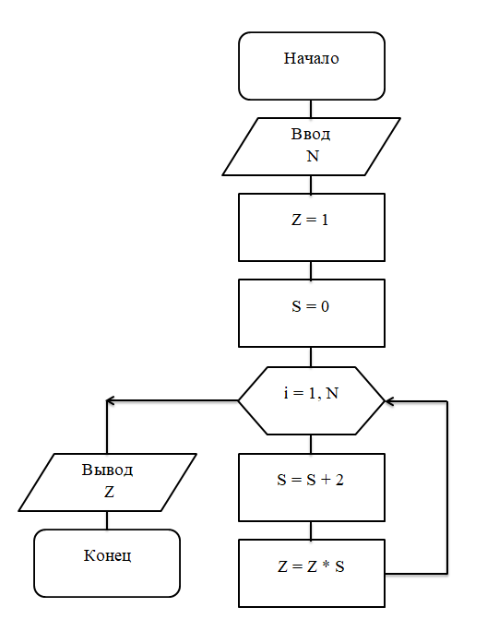

Рисунок 1 – Общая схема алгоритма для первого задания

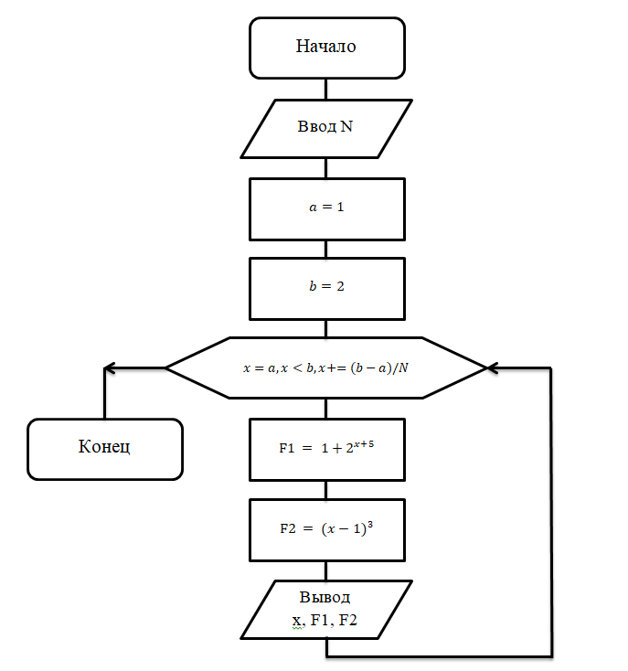

Рисунок 2 – Общая схема алгоритма для второго задания

**3. ТЕКСТ ПРОГРАММ НА C#**

Для первого задания:

using System;

internal class Program

{

static void Main(string[] args)

{

int N = Convert.ToInt32(Console.ReadLine());

long Z = 1;

int S = 0;

for (int i = 1; i < N+1; i++)

{

S = S + 2;

Z = Z * S;

}

Console.WriteLine(Z);

}

}

Для второго задания:

using System;

internal class Program

{

static void Main(string[] args)

{

int N = Convert.ToInt32(Console.ReadLine());

double a = 1;

double b = 2;

Console.WriteLine($"{"x",-25}|{"F1",-25}|{"F2",-25}|"); // необязательная строка

for (double x = a;x<b;x = x+(b-a)/N)

{

double F1 = 1 + Math.Pow(2, x + 5);

double F2 = Math.Pow(x-1,3);

Console.Write($"{x,-25}|");

Console.Write($"{F1,-25}|");

Console.Write($"{F2,-25}|");

Console.WriteLine();

}

}

}

**4. ПРИМЕР РАБОТЫ**

На рисунках 3–4 представлены результаты работы программ.

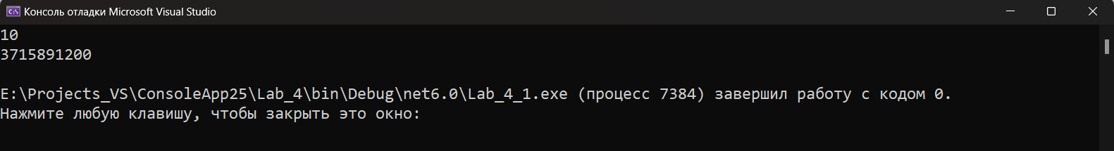

Рисунок 3 – Результат работы 1 программы

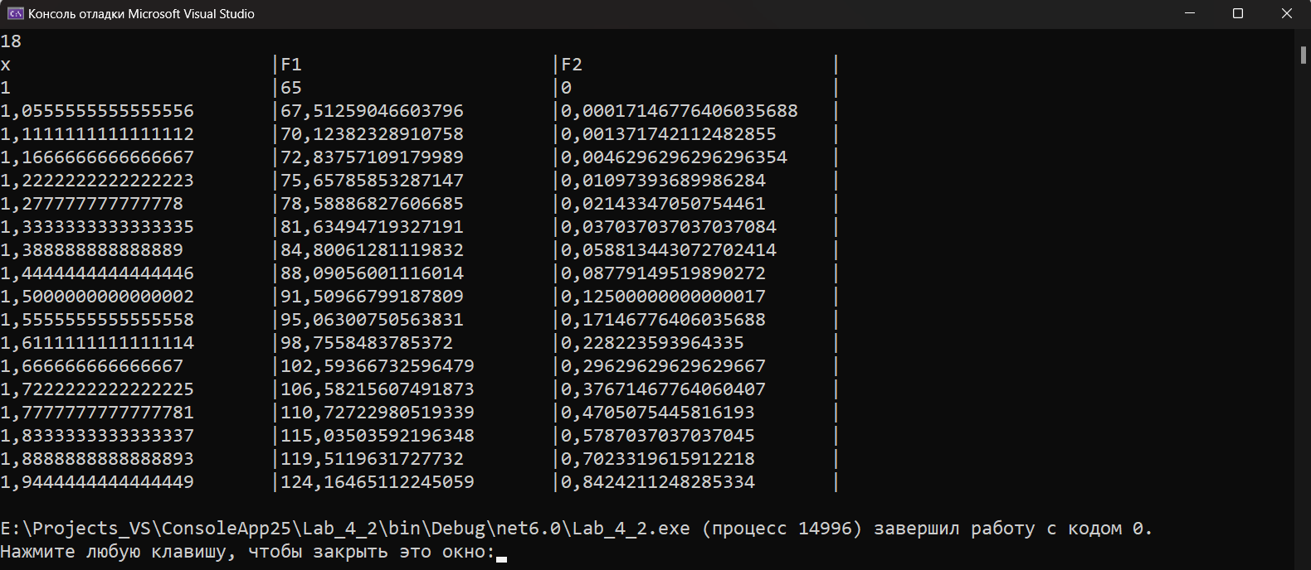

Рисунок 4 – Результат работы 2 программы